Pecyn Adnoddau:
Cefnogi Plant a Phobl Ifanc yn
ystod COVID-19

Cynhyrchwyd gan wasanaethau iechyd meddwl plant a phobl ifanc Gogledd Cymru mewn partneriaeth â thîm Iechyd Cyhoeddus Betsi Cadwaladr

Diolch arbennig i Natasha Porter, Helena Tallon, Catrin Nickson & Gwenllian Parry (CAMHS) & Emma Girvan (Betsi Cadwaladr Bwrdd Iechyd Prifysgol & Iechyd Cyhoeddus Cymru) am gynhyrchu’r adnoddau hyn.
Cyflwyniad
Efallai eich bod yn teimlo’n bryderus neu’n poeni am y sefyllfa bresennol gyda coronafeirws (COVID-19). Cynlluniwyd y pecyn hwn i gynnig cyngor defnyddiol a gweithgareddau gellwch roi cynnig arnynt adref, ynghyd â’ch cyfeirio at adnoddau a chefnogaeth gellwch gael mynediad atynt.

Sut ddylwn i ddefnyddio’r Pecyn Adnoddau ?
Gellwch weithio drwy’r pecyn wrth eich pwys ar eich pen eich hunan neu gyda rhywun arall a all eich helpu. Trafodir sawl pwnc gwahanol yn y pecyn. Byddai’n well gweithio drwy bob un ohonynt yn eu trefn, gan roi amser i chi gwblhau bob un cyn symud ymlaen i’r nesaf. Ar ddiwedd y pecyn, mae rhestr o wefannau defnyddiol a rhifau ffôn efallai byddwch am gysylltu â nhw, os byddwch yn teimlo byddai hyn o gymorth.

Pa destunau sy’n cael eu cynnwys yn y Pecyn Adnoddau?
- Y Fwced Straen

- Ymdopi ag Emosiynau

- 5 ffordd at les

- Arferion Iachus

- Gwefannau ac adnoddau defnyddiol

Y FWCED STRAEN
Y cam cyntaf i wella eich iechyd meddwl yw cynyddu eich ymwybyddiaeth o emosiynau a sut maen nhw’n effeithio arnoch bob dydd.
Byddwn yn wynebu straenachoswyr gwahanol bob dydd. Fel bwced yn llawn dŵr, gall bob un ein llethu. Eto fel bwced yn llawn dŵr gall ein hemosiynau orlifo neu arllwys drosodd pan fydd pethau yn ‘mynd yn drech’.
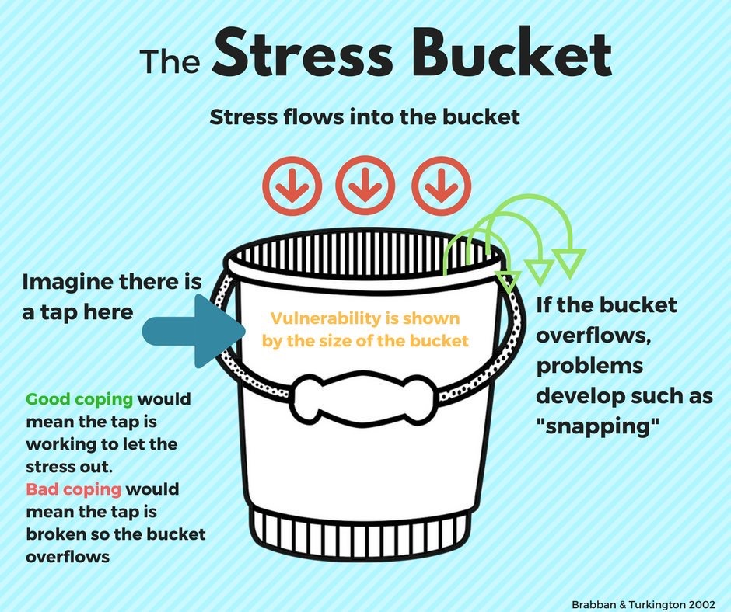

Disgrifir pobl sy’n gallu agor y tap a gollwng y straen allan fel rhai
GWYDN (RESILIENT)

PWYNTIAU ALLWEDDOL
- Mae PAWB â bwced straen sy’n llenwi â phethau sy’n anodd neu’n ingol
- Gall ein bwced ORLIFO os bydd gennym ormod o straenachoswyr ynddi
- Pan fydd ein bwced yn gorlifo, nid ydym ni’n teimlo’n dda, ac ar adegau efallai y byddwn ni’n teimlo’n anifyr iawn.
- I stopio ein bwced rhag gorlifo, mae arnom angen tap ar waelod y fwced i OLLWNG ALLAN EIN STRAEN
- Bydd y tap yn cael ei agor pan fyddwch yn defnyddio’r OFFER YMDOPI DEFNYDDIOL
- Os byddwn yn defnyddio OFFER YMDOPI NAD YDYNT YN DDEFNYDDIOL (fel osgoi gweithgaredd, aros yn y gwely trwy’r dydd, neu hyd yn oed frifo ein hunan), nid yw’r tap yn gweithio’n iawn a bydd y fwced yn parhau i lenwi.
GWEITHREDU: Pa bethau sy’n llenwi eich BWCED STRAEN ar hyn o bryd?
Meddyliwch am y pethau sy’n llenwi eich bwced a sut gellwch agor y tap?
Pethau/sefyllfaoedd ingol | Pa offer ydych chi’n eu defnyddio eisoes i ymdopi?
Esiampl:- Poeni am y Firws Corona | Offer defnyddiol i ymdopi
Esiampl:- Poeni am y Firws Corona | Esiampl: Ymgymryd â phethau bob dydd cystal â phosibl. Dim ond gwirio newyddion y BBC unwaith y dydd.
Esiampl:- Poeni am y Firws Corona | Offer ymdopi nad ydynt yn ddefnyddiol
Esiampl:- Poeni am y Firws Corona | Esiampl: Treulio llawer o amser yn sgrolio drwy gyfryngau cymdeithasol ynghylch yr hyn sy’n mynd ymlaen.

GWEITHREDU: Sut fyddwch chi’n gwybod a yw eich bwced yn gorlenwi?
Meddyliwch am y ffordd rydych yn meddwl, teimlo ac ymddwyn pan fyddwch yn cael eich gorlethu a phan fyddwch yn sylwi nad yw’ch lles meddyliol yn dda iawn

Byddaf yn MEDDWL….. | Esiampl: Mae hyn yn ddrwg iawn, dw i’n mynd i fod yn sâl
Byddaf yn TEIMLO….. | Esiampl: Poeni, llawn panig
Y cliwiau yn fy nghorff fydd ….. | Esiampl: Crychguriad y galon, pyliau o banig.
Fy ymddygiad fydd ….. | Esiampl: Osgoi pobl. Golchi dwylo yn aml, gwirio fy ffôn yn aml.

Os ydych chi’n rhywun sy’n tueddu boenni gall pryderu am y firws Corona wneud eich symptomau CAMHS yn waeth. Mae’n bwysig eich bod yn rhoi gwybod i rywun os bydd hyn yn digwydd.

YMDOPI AG EMOSIYNAU
Yn union fel blwch offer, mae gwahanol offer ar gyfer gwahanol dasgau, , felly byddai’n ddefnyddiol cael llawer o wahanol ffyrdd i ymdopi (neu offer) i helpu i reoli emosiynau anodd. Bydd sicrhau eich bod ag amrywiaeth o offer i ymdopi yn helpu i gadw emosiynau cryf rhag gafael.
Pan fyddwch yn teimlo emosiynau cryf, gall fod yn anodd meddwl beth sydd angen ei wneud i deimlo’n well neu dawelu. Yn y foment, yn aml defnyddir offer ymdopi nad ydynt yn ddefnyddiol, oherwydd eu bod yn teimlo’n gyfarwydd ac yn awtomatig, fel hen arferiad!
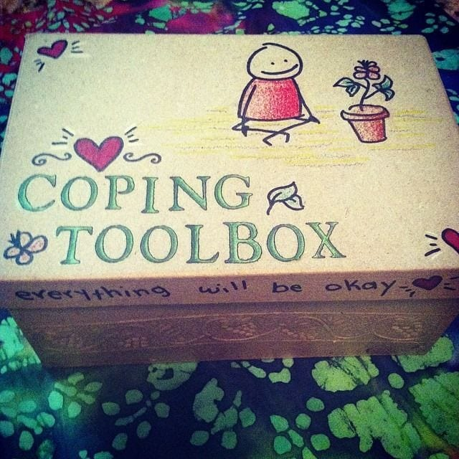
Bydd creu blwch offer o ddewisiadau diogel i’ch helpu i dawelu, tynnu eich sylw a’i gwneud yn fwy tebygol eich bod yn parhau’n ddiogel, ac yn gwneud i chi beidio gorfod meddwl am ymdopi!
Pan fyddwch yn dechrau sylwi ar yr arwyddion cyntaf o deimladau cryf yn dechrau, ewch i’r blwch a dewis rhywbeth i helpu!!!

Weithiau bydd angen i chi ddefnyddio mwy nac un offeryn ymdopi i deimlo’n well. Bydd rhai offer yn gweithio’n well ar gyfer rhai pethau nac eraill.

DALIWCH ATI!!

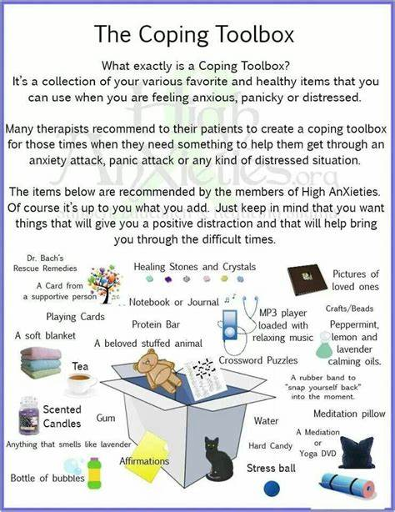
GWEITHREDU: Beth fyddwch chi’n ei roi yn eich BLWCH OFFER YMDOPI?
Llenwch y blychau gyda syniadau o bethau yr hoffech chi roi tro arnynt, a gweld os ydynt yn gweithio!

Offer corfforol  (Pethau sy’n golygu symud o gwmpas)e.e cerdded yn gyflym ar eich pen eich hun, neu efo pobl dwi’n byw efo. | Offer ymlacio  (Pethau sy’n helpu eich corff a’ch meddwl i dawelu) e.e. cael bath efo fy hoff swigod a channwyl efo arogl.
Offer cymdeithasol  (Pethau i’w gwneud gyda phobl sy’n eich helpu)e.e. ffonio ffrind am sgwrs. Oes ‘na rhywun rydych chi’n adnabod sydd yn gwneud i chi chwerthin? Cysylltwch efo nhw! | Offer meddwl  (Pethau i’ch stopio rhag meddwl am rywbeth neu i feddwl yn fwy positif)
Sgiliau eraill cynorthwyol i roi cynnig arnynt – os ydynt yn helpu, ychwanegwch at eich blwch offer!!
Anadlu  Gall technegau anadlu eich helpu i dawelu emosiynau anodd ac arafu meddyliau prysur.  Sgwâr anadlu - mae’n un dechneg, ond gellwch ddarganfod llawer mwy ar apiau megis Mindful Gnats. | 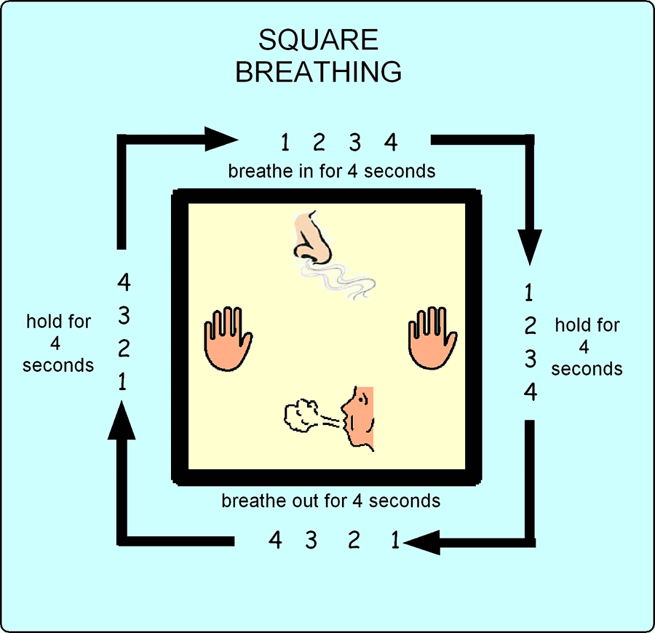
Technegau Seilio  Mae pryder yn gwneud i ni deimlo’n wahanedig, datgysylltiedig neu’n afreal iawn yn aml. Mae technegau seilio yn ein helpu i ddod a ni yn ôl i’r yma a nawr. Y nod yw tynnu eich sylw i ffwrdd o bryderon y gorffennol neu gyfredol sy’n gallu’ch helpu i deimlo’n dawel a diogel | 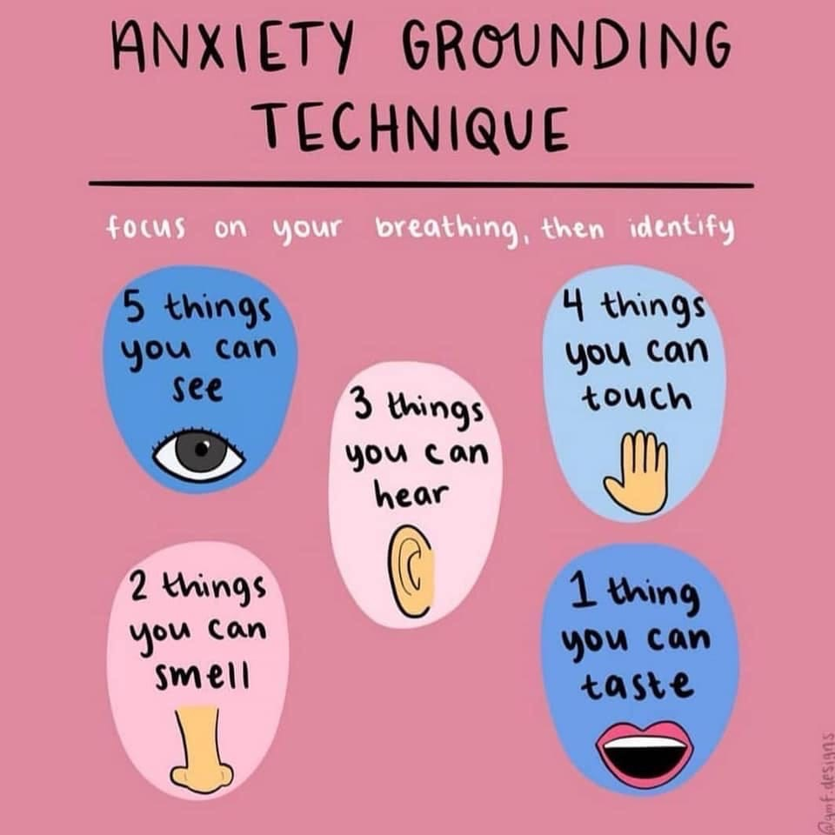

5 FFORDD AT LES
Mae astudiaethau wedi dangos bod pump maes sy’n effeithio ar ein lles. Bydd newidiadau bach yn y pethau byddwch yn eu gwneud bob dydd yn y meysydd hyn yn eich helpu i deimlo ac ymdopi’n well.

GWEITHREDU: Beth allwch chi ei wneud i deimlo’n well?
Isod ceir rhestr o’r 5 ffordd ar les ynghyd â rhai esiamplau o bethau gellwch roi cynnig arnynt. Meddyliwch am bob un o’r 5 ffordd a darganfyddwch syniadau eraill eich hunan a all eich helpu i agor tap y fwced straen.

 | Beth ydych chi am ei wneud bob dydd/wythnos – Cynllunio pryd a sut?
Cysylltu ag eraill  Mae cryfhau perthnasau a theimlo’n werthfawr ac yn agos at eraill yn llesol i les. | Syniadau:  - Gwylio ffilmiau neu set bocs (neu ddau) gyda rhywun.  - Rhannu clipiau YouTube doniol gyda rhywun.  - Chwarae gêm gyda rhywun yn eich cartref.  - Siarad gyda rhywun yn eich cartref.  - Cynllunio gweithgareddau i’w gwneud yn y cartref gyda phobl.  - Anfon neges at gyfeillion i ofyn be maen nhw’n wneud.  - Siarad gyda rhywun ar y ffôn, drwy SKYPE, FaceTime neu gyffelyb.  - Gwnewch bethau gyda’ch gilydd gyda phobl yn eich cartref.  Beth arall allwch chi roi cynnig arnynt?
 | Beth ydych chi am ei wneud bob dydd/wythnos – Cynllunio pryd a sut?
Parhewch i fod yn actif  Mae bod yn gorfforol actif yn gwella lles meddyliol tra’n lleihau pryder ac iselder fel mae bwyta’n iach a chael digon o gwsg. | Syniadau:  - Creu arferion i’w gwneud bob dydd  - Ewch am dro os oes modd i chi wneud hyn  - Cynllunio amserlen i’r cartref a chytuno sut bydd y cartref yn cael ei redeg gyda phawb adref bob dydd.  - Gwnewch weithgaredd corfforol yn eich cartref  - Dawnsiwch i’ch hoff ganeuon  - Rhedwch i fyny ac i lawr y grisiau  - Gwnewch ychydig o neidiadau seren  - Glanhewch ystafell yn y tŷ  - Cynnal cystadleuaeth Wii-fit  - Ymestynnwch eich breichiau a’ch coesau  - Gwnewch ddosbarth ymarfer corff YouTube  - Dechreuwch ap her ymarfer corff dan do  - Ymarferwch bwysau gyda thuniau ffa pob.  - Crëwch rota neu gynllun ar gyfer gorchwylion cartref a phethau sydd angen eu gwneud.  - Codwch yr un amser bob dydd ac ewch i’r gwely yr un amser. Osgowch aros yn eich gwely drwy’r dydd.  Beth arall allwch chi roi cynnig arnynt?
 | Beth ydych chi am ei wneud bob dydd/wythnos – Cynllunio pryd a sut?
Cymryd Sylw  Bydd rhoi mwy o sylw i’r presennol yn gwella lles | Ideas:  - Bod yn agos i natur.  - Bod â lluniau natur o gwmpas y tŷ.  - Defnyddio’ch 5 synnwyr (golwg, cyffyrddiad, arogl, sain a blas) i sylwi ar y pethau o’ch cwmpas.  - Agorwch y ffenestr a gwylio a gwrando ar yr anifeiliaid a’r adar y tu allan.  - Tyfwch berlysiau neu blanhigion ar sil ffenestr.  - Trïwch fwyd newydd a sylwi sut mae’n blasu, teimlo a’r arogl.  - Caewch eich llygaid a sylwi ar yr hyn y gellwch.  - Sylwch ar y pethau neis bydd pobl eraill yn eich tŷ yn eu gwneud i chi, a dywedwch wrthynt.  - Lawr lwythwch ap ymwybyddiaeth ofalgar ac ymarferwch bob dydd.  - Gwrandewch ar eich hoff gerddoriaeth.  - Crëwch flwch offer ymdopi. Dewiswch eitemau sy’n defnyddio’r 5 synnwyr. Gall gynnwys bensiliau lliwio a lluniau, pêl straen, swigod ayb.  Beth arall allwch chi roi cynnig arnynt?
 | Beth ydych chi am ei wneud bob dydd/wythnos – Cynllunio pryd a sut?
Dysgu  Dysgu a chwilio am bethau newydd sy’n symbylu’r ymennydd ac yn helpu i gyfrannu at eich lles. | Syniadau:  - Gwnewch rywbeth sy’n gwneud i chi deimlo meistrolaeth.  - Byddwch yn greadigol.  - Rhowch gynnig ar rywbeth nad ydych erioed wedi’i wneud o’r blaen.  - Ymchwiliwch i rywbeth sydd o ddiddordeb i chi.  - Dysgwch air newydd bob dydd.  - Cymerwch ran mewn cwis gyda ffrindiau neu deulu ar lein neu wyneb yn wyneb.  - Dysgwch ddiddordeb newydd.  - Darllenwch lyfr.  - Peintiwch, tynnwch lun neu liwio.  - Gwnewch ac addurnwch gacen.  - Addurnwch ystafell.  - Tacluswch neu aildrefnu’r dodrefn mewn ystafell.  - Rhowch gynnig ar rysáit newydd.  Beth arall allwch chi roi cynnig arnynt?
 | Beth ydych chi am ei wneud bob dydd/wythnos – Cynllunio pryd a sut?
Rhoi  Gall gweithredoedd o garedigrwydd, waeth pa mor fawr neu fach, gynyddu hapusrwydd, bodlonrwydd a synnwyr lles cyffredinol. | Syniadau:  - Sortio drwy eich pethau a pharatoi pethau nad oes eu hangen arnoch bellach yn barod i fynd i elusen.  - Cynnig i helpu rhywun i ymgymryd â thasg  - Gwneud cacen neu goginio pryd o fwyd i rywun  - Rhoi sylw i’ch anifail anwes  - Rhoi nodyn drwy ddrws cymydog i gynnig mynd a’u ci am dro neu fynd i nôl rhywbeth iddynt.  Beth arall allwch chi roi cynnig arnynt?

ARFERION IACHUS
Er mwyn rhoi’r cyfle gorau i deimlo’n well, mae’n bwysig sicrhau eich bod yn gofalu am eich iechyd corfforol hefyd.
GWEITHREDU: Sut alla’i ofalu am fy iechyd?
Defnyddiwch y bylchau isod i benderfynu a oes angen i chi wneud unrhyw newidiadau
Pa newidiadau iach alla’i eu gwneud?

Sut mae eich cwsg? 

Sut mae eich patrwm bwyta? 

Ydych chi’n cymryd unrhyw feddyginiaeth? 

Ydych chi’n ymarfer corff? 
Gall pethau eraill y gellwch roi cynnig arnynt gynnwys:-
- Cyfyngu ar yr amser byddwch yn ei dreulio yn gwrando ar a darllen y newyddion.
- Dewiswch ddwy ffynhonnell o wybodaeth i’ch diweddariadau a sicrhau eu bod yn gyfrifol fel gwefan Sefydliad Iechyd y Byd, newyddion y BBC neu wefan Mind.
- Osgowch ffynonellau a all weithredu fel sbardun i boeni neu hwyliau gwael. Er enghraifft cyfryngau cymdeithasol ayb.
- Canolbwyntiwch ar bethau cadarnhaol, megis y gymuned yn dod ynghyd i reoli hyn, pethau caredig mae pobl yn eu gwneud i helpu’r naill a’r llall ayb.
- Canolbwyntio ar y dystiolaeth mai math o ffliw yw hwn a bod y rhan fwyaf o bobl yn dod dros yr effeithiau o fewn ychydig wythnosau.

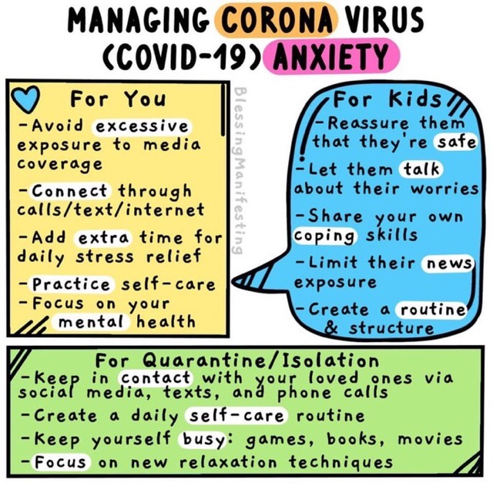

GWEFANNAU AC ADNODDAU DEFNYDDIOL
Ar hyn o bryd, gofynnir i bobl beidio mynd at eu meddyg teulu a’r Adran Achosion Brys. Os bydd angen sylw meddygol arnoch, dylech ffonio’ch meddygfa neu’r Gwasanaeth y Tu Allan i Oriau ar 0300 123 55 66.
Dilynwch gyngor y llywodraeth ynghylch sut i reoli symptomau a phryd i ofyn am gyngor meddygol.
Gwefannau Defnyddiol
www.mind.org.uk – gwybodaeth ynghylch iechyd meddwl.
Gellir dod o hyd i wybodaeth benodol ynghylch lles meddyliol a COVID-19 yn www.mind.org.uk/information-support/coronavirus-and-your-wellbeing/ . Mae’r dudalen hon hefyd yn cynnwys gwybodaeth am ofalu amdanoch eich hunan ac aelodau’r teulu.
www.youngminds.org.uk – Mae’r safle hwn yn cynnwys gwybodaeth am iechyd meddwl ac awgrymiadau ar gyfer pobl ifanc a’u gofalwyr.
www.getselfhelp.co.uk – Gwefan gyda llawer o syniadau sut i ymdopi dan gyfyngder
www.bullying.co.uk – Gwybodaeth a chefnogaeth am fwlio
www.papyrus-uk.org – Elusen yn y DU er budd rhwystro hunanladdiad yr ifanc (cefnogaeth i bobl ifanc a rhieni/gofalwyr).
www.nshn.co.uk – Rhwydwaith Hunan-anafu Cenedlaethol – adnoddau, cyngor, fforwm cefnogi
Llinellau cymorth:
Childline: 0800 1111
Samariaid: 08457 909090
Papyrus/HopeLine uk: 0800 068 41 41 neu destun 07786 209697
Cymorth mewn argyfwng:
- Os ydych yn pryderu am eich iechyd meddwl, siaradwch gyda’ch rhiant neu ofalwr. Mewn argyfwng: Cysylltwch â’r gwasanaeth Meddyg Teulu y Tu Allan i Oriau (dydd Llun i ddydd Gwener 5pm-9am a dydd Sadwrn/dydd Sul 24awr) am gyngor.

C.A.L.L (Community Advice and Listening Line): 0800 132737 neu anfonwch neges destun ‘help’ i 81066

